# OnlyIT 进销存财务管理软件默认口令

## 漏洞描述

OnlyIT 进销存财务管理软件是一款针对中小企业的进销存、财务一体化管理软件。OnlyIT 系统 admin 用户存在默认口令 admin/admin，攻击者可以直接使用该口令登陆系统，获取系统后台操作权限，执行敏感操作。

## 漏洞复现

1. Fofa

server="Onlyit WebServer" || banner="Onlyit WebServer" && banner="Server: "

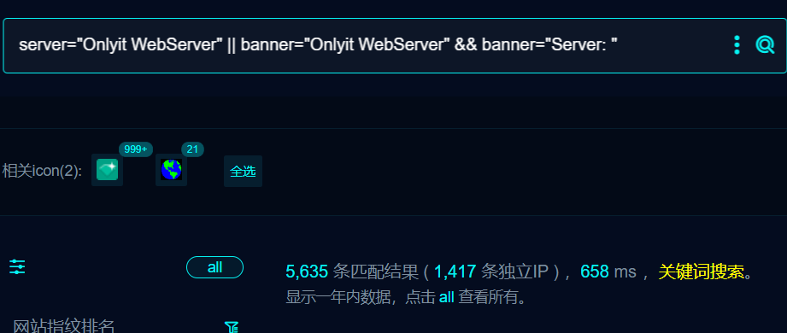

1. 部分界面如下

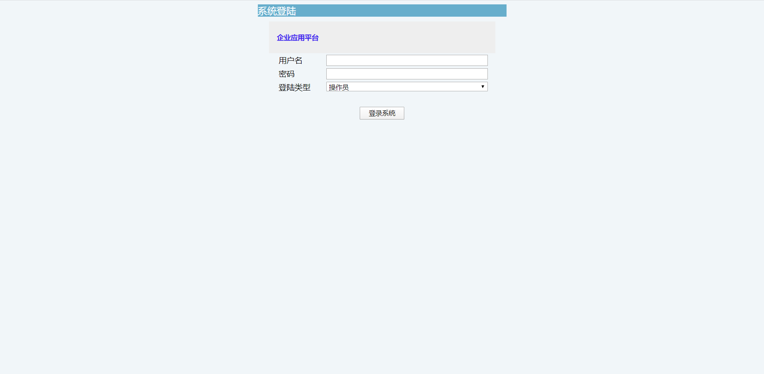

1. 默认admin/admin

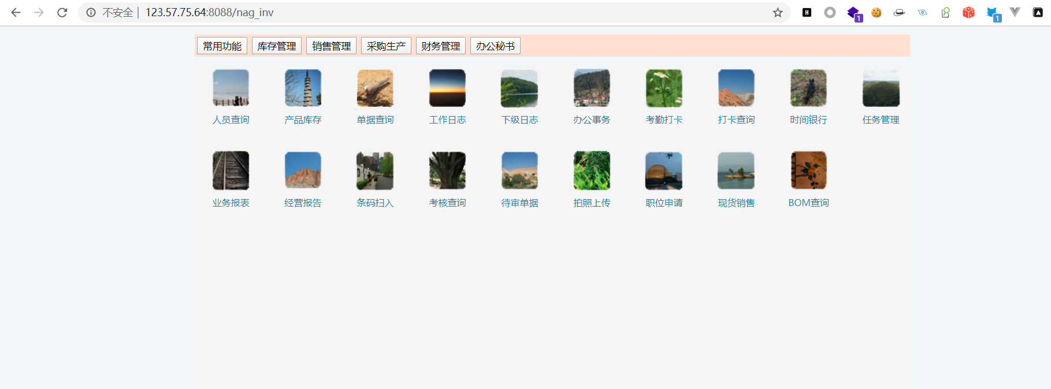

## 修复建议